Percobaan 1
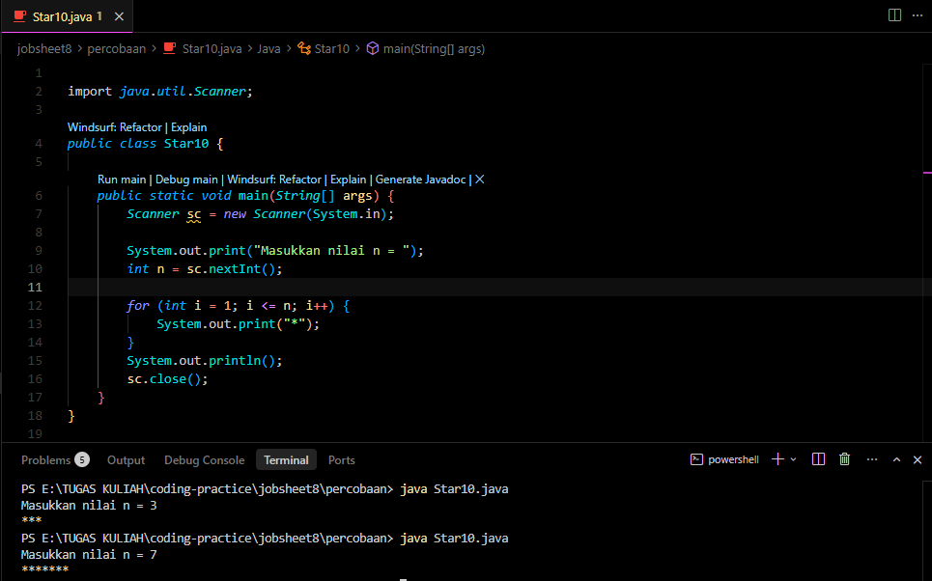
Gambar 1, Source code dan output
Pertanyaan:
- Karakter “*” yang ditampilkan jika inisiasi i=1 diubah ke i=0 adalah 6 kali, karena looping nya jadi start dari 0 ke 5, tiap iterasi perulangan dari 0 sampe 5 akan menampilkan “*” sebanyak 6x.
- Jika n=5 dan operator perbandingannya diubah dari “<=” ke “<”, maka “*” hanya akan ditampilkan 4 kali, karena kondisi (i < n) hanya akan bernilai true saat “i” bernilai 1-4, saat i bernilai 5 kondisinya akan jadi false sehingga looping nya berhenti, “i” tidak boleh sama atau lebih dari nilai “n” untuk menghasilkan true.
- Output nya adalah deret angka “2 4 6 8” :
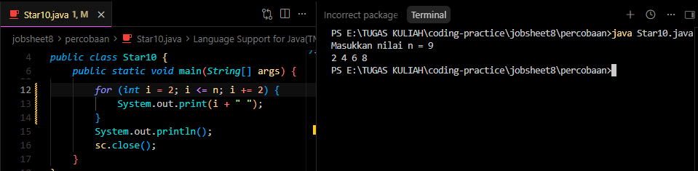
dan berikut modifikasi kode agar menampilkan bilangan ganjil positif yang tidak lebih dari n :
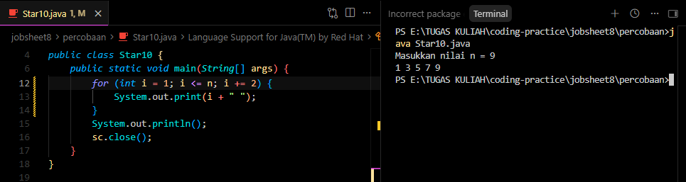
- Increment (i++) yang diubah ke decrement (i--) menyebabkan infinity loop (dgn kondisi i <= n, dan n adalah positif) karna nilai dari “i” akan terus berkurang sehingga kondisi akan selalu true, nilai dari i tidak akan pernah melebihi n untuk menghasilkan false dan menghentikan perulangan.
Percobaan 2
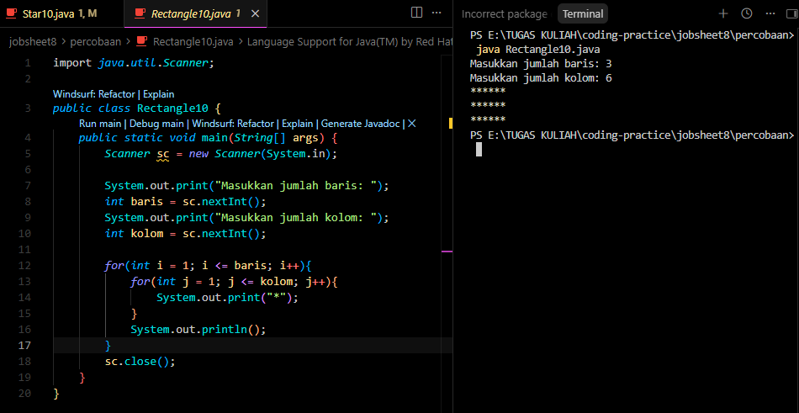
Gambar 2, source code dan output
Pertanyaan
- Variabel i pada outer loop untuk menentukan jumlah baris yang dicetak, sedangkan var j pada inner loop untuk menentukan panjang karakter “*” atau kolom yang akan dicetak.
- Outer loop akan dijalankan 4x sedangkan inner loop nya 7x, sehingga 4x7 adalah 28, “*” akan dijalankan sebanyak 28x.
- Jika batas perulangan ditukar, baris = 3 dan kolom = 6, maka program akan menampilkan 6 baris dengan 3 kolom yang tiap kolom nya mengprint 1 “*”, total yang diprint sebelum dan sesudah batas loop ditukar sama” 18x namun bentuk nya yang berbeda.
- Jika “System.out.println();” dihapus semua bintang yang ditampilkan akan berada di 1 baris yang sama ,println berfungsi untuk membuat baris baru setelah inner loop.
- Berikut hasil dari modifikasi code beserta output nya:
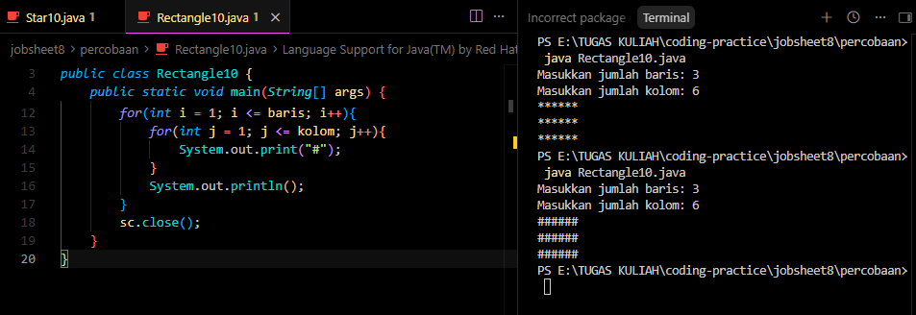

Percobaan 3
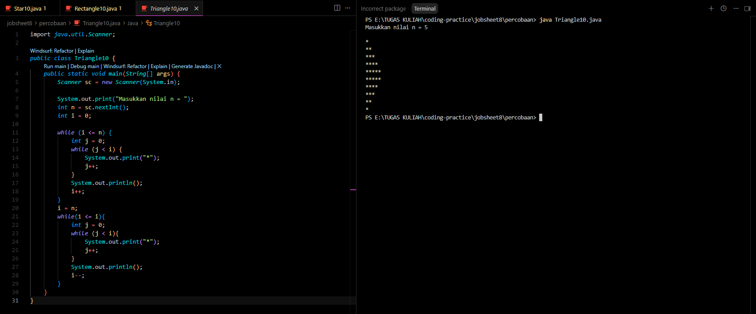
Gambar 3, source code dan output
Pertanyaan
- Berikut adalah ketidak sesuaian output awal beserta perbaikannya, yang pertama tidak ada syntax “System.out.println();” untuk memisah tiap outer loop, akibatnya semua bintang di tampilkan di 1 baris yang sama, untuk perbaikannya, tambahkan perintah “System.out.println();” setelah inner loop untuk pindah baris. Ketidaksesuaian yang berikut nya adalah inisiasi i = 0, yang menyebabkan iterasi pertama tidak menampilkan apapun karena kondisi inner loop nya sama dengan “0 < 0” jadi false, untuk perbaikan nya mengganti inisiasi menjadi i=1 lalu kondisi outer loop nya (i <= n) agar jumlah baris sesuai dengan n.
- Variabel i berfungsi utk menangani jumlah baris yang tampil, dan variabel j untuk menentukan berapa jumlah “*” yang akan ditampilkan tiap baris. Var J harus direset/diinisiasi lagi ke 0 untuk menghitung jumlah “*” yang ditampilkan mulai dari awal baris, jika tidak ada reset pada variabel j, maka nilai j akan bertambah dari nilai j yang ada di baris sebelumnya, akibatnya output tidak sesuai pola yang kita mau.
- Inisiasi outer loop diubah jadi (i = n) untuk membuat jumlah bintang yang tampil mulai dari nilai paling besar, kondisi nya (1 < = i) agar perulangan dari nilai i hingga 1, dan decrement (i—) untuk mengurangi 1 nilai setiap iterasi sehingga setiap baris akan menampilkan jumlah bintang yang semakin sedikit hingga membentuk segitiga terbalik.
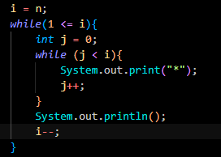

Percobaan 4
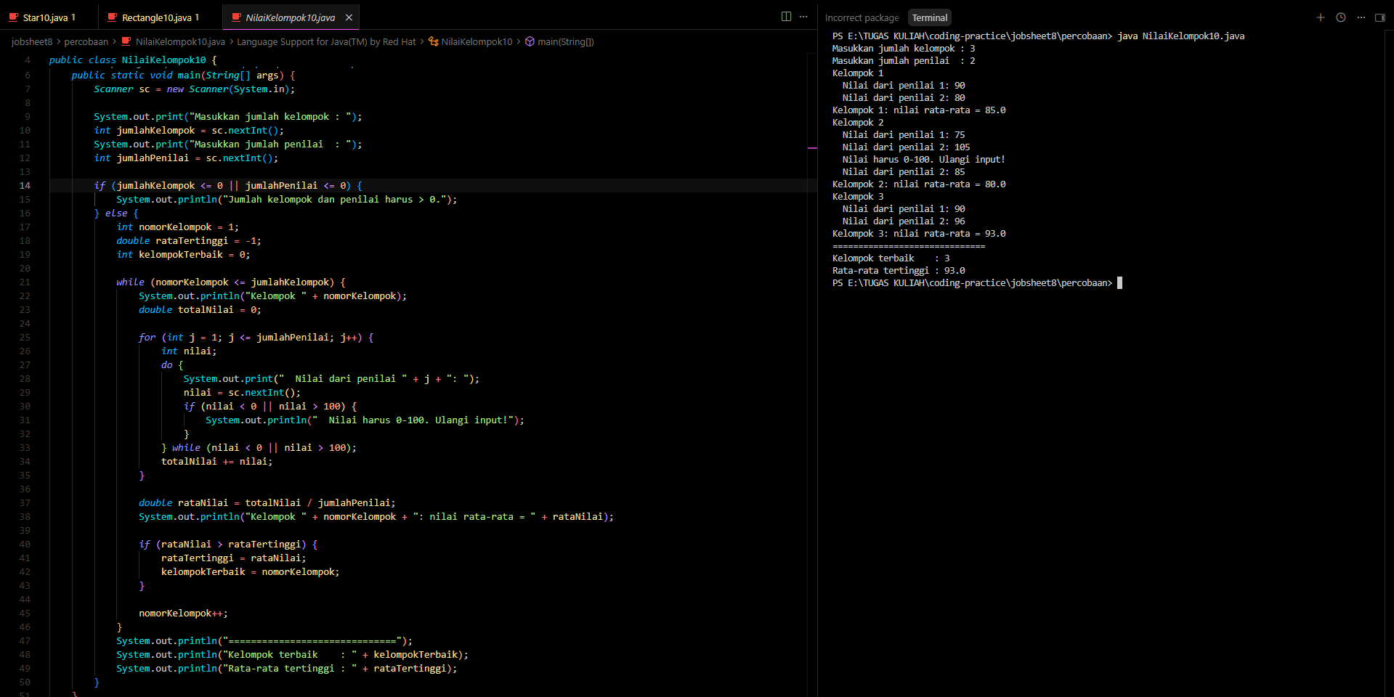
Gambar 4, source code dan output
Pertanyaan
- totalNilai harus di reset ke 0 karena var ini dipakai untuk menjumlahkan nilai dari penilai setiap kelompok, jika tidak ada inisiasi ulang ke 0 atau reset, nilai kelompok yang sebelumnya ikut di hitung/akumulasi, rataTertinggi tidak boleh direset karena var ini untuk menyimpan nilai tertinggi dari tiap kelompok dan akan digunakan untuk membandingkan rata” nilai kelompok berikutnya untuk update nilai tertinggi.
- Perulangan akan berjalan sebanyak 6 kali, karena outer loop nya ada 3 dan berjalan 3x lalu setiap iterasi outer loop akan menjalankan inner loop nya sebanyak 2x sehingga (3x2).
- Jika totalNilai pakai int, pembagian totalNilai dan jumlahPenilai untuk rata” nya akan jadi bilangan bulat dan angka desimal nya hilang, contoh 72.5 menjadi 72, jadi tipe double dipakai untuk menyimpan angka desimal.
- Karena ada kondisi “rataNilai > rataTertinggi” untuk mencari rata tertinggi, jika nilai awal rataTertinggi nya 0, kondisinya akan menjadi (0 > 0) dan jadi false, sedangkan jika (0 > -1) akan bernilai true dan membuat kelompokTerbaik bernilai 1 walaupun nilai nya 0.
- Yang pertama ada while sebagai outer loop untuk perulangan tiap kelompok sebanyak yang diinput, nantinya proses input nilai dan perhitungannya akan diulang sampai seluruh kelompok, kedua ada perulangan for untuk mengatur jumlah penilai untuk memberi nilai tiap kelompok, dan ketiga ada do-while sebagai inner loop dari for loop digunakan untuk validasi range inputan, tidak kurang dari 0 dan lebih dari 100, jika tidak memenuhi kondisi maka harus mengulang inputan sampai benar.

Tugas
- Tugas 1
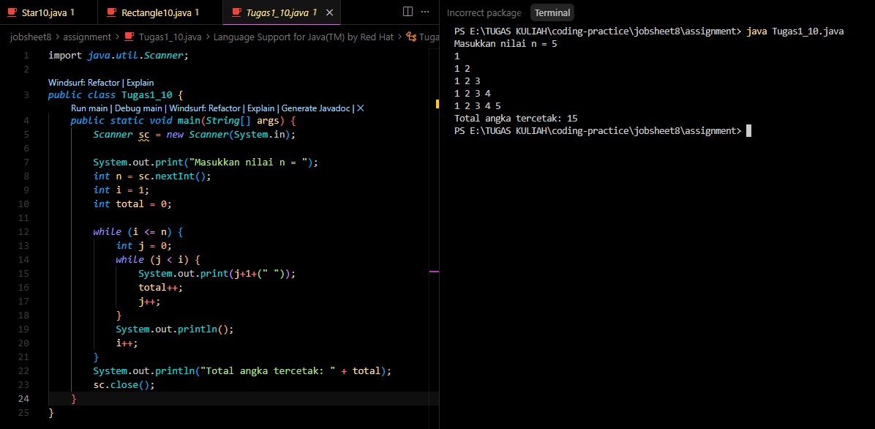
- Tugas 2
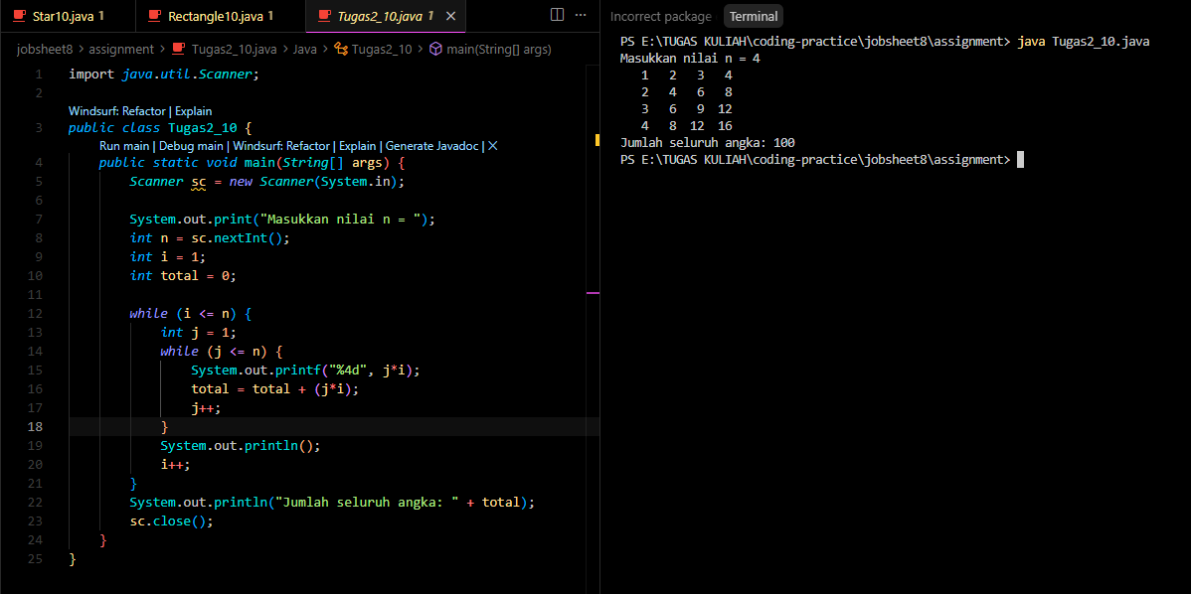
- Tugas 3


